**2014年高考试卷和答案(安徽卷)化学word板**

可能用到的相对原子量：li 7 O 16 F 19 P 31 S 32 Fe 56

**第Ⅰ卷**（选择题 共120分）

**每小题6分.在每题给出的四个选项中，只有一项是最符合题目要求的。**

7．CO2的资源化利用是解决温室效应的重要途径。以下是在一定条件下用NH3捕获CO2生成重要化工产品三聚氰酸的反应：

[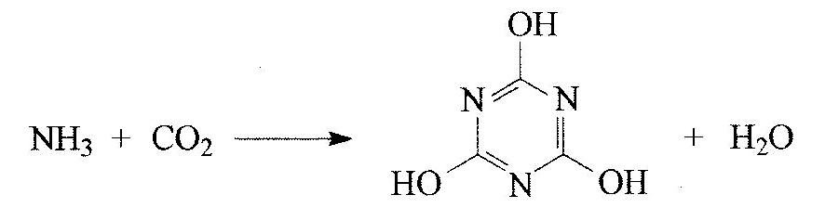](http://www.ks5u.com/)

下列有关三聚氰酸的说法正确的是

A．分子式为C3H6N3O3 B．分子中既含极性键，又含非极性键

C．属于共价化合物 D．生成该物质的上述反应为中和反应

8．下列有关Fe2(SO4)3，溶液的叙述正确的是

A．该溶液中，K+、Fe2+、C6H5OH、Br-可以大量共存

B．和KI溶液反应的离子方程式：Fe3++2I-=Fe2++I2

C．和Ba(OH)2溶液反应的离子方程式：Fe3++SO42-+Ba2++3OH-=Fe(OH)3↓+BaSO4↓

D．1L0.1mol/L该溶液和足量的Zn充分反应，生成11.2gFe

9．为实现下列实验目的，依据下表提供的主要仪器，所用试剂合理的是

|  |  |  |  |
| --- | --- | --- | --- |
| 选项 | 实验目的 | 主要仪器 | 试剂 |
| A | 分离Br2和CCl4混合物 | 分液漏斗、烧杯 | Br2和CCl4混合物、蒸馏水 |
| B | 鉴别葡萄糖和蔗糖 | 试管、烧杯、酒精灯 | 葡萄糖溶液、蔗糖溶液、银氨溶液 |
| C | 实验室制取H2 | 试管、带导管的橡皮塞 | 锌粒、稀HNO3 |
| D | 测定NaOH溶液浓度 | 滴定管、锥形瓶、烧杯 | NaOH溶液、0.1000mol/L盐酸 |

10.臭氧是理想的烟气脱硝试剂，其脱硝反应为：2NO2(g)+O3(g)N2O5(g)+O2(g)，若反应在恒容密闭容器中进行，下列由该反应相关图像作出的判断正确的是

[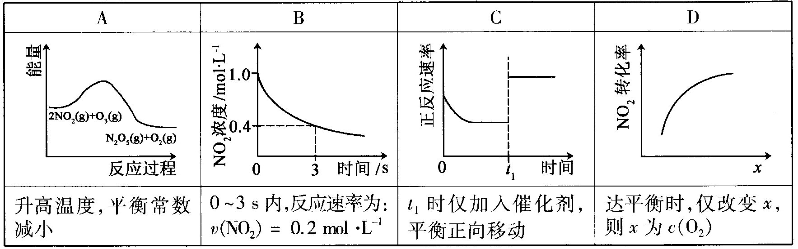](http://www.ks5u.com/)

11. 室温下，下列溶液中粒子浓度关系正确的是

A．Na2S溶液：c(Na+)>c(HS-)>c(OH-)>c(H2S)

B．Na2C2O4溶液：c(OH-)=c(H+)+c(HC2O4)+2c(H2C2O4)

C．Na2CO3溶液：c(Na+)+c(H+)=2c(CO32-)+c(OH-)

D．CH3COONa和CaCl2混合溶液：c(Na+)+c(Ca2+)=c(CH3COO-)+c(CH3COOH)+2c(Cl-)

12.中学化学中很多“规律”都有其适用范围，下列根据有关“规律”推出的结论正确的是

|  |  |  |
| --- | --- | --- |
| 选项 | 规律 | 结论 |
| A | 较强酸可以制取较弱酸 | 次氯酸溶液无法制取盐酸 |
| B | 反应物浓度越大，反应速率越快 | 常温下，相同的铝片中分别加入足量的浓、稀硝酸，浓硝酸中铝片先溶解完 |
| C | 结构和组成相似的物质，沸点随相对分子质量增大而升高 | NH3沸点低于PH3 |
| D | 溶解度小的沉淀易向溶解度更小的沉淀转化 | ZnS沉淀中滴加CuSO4溶液可以得到CuS沉淀 |

[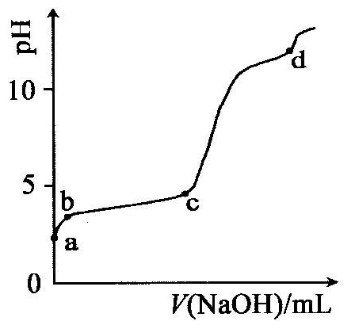](http://www.ks5u.com/)13. 室温下，在0.2mol/LAl2(SO4)2，溶液中，逐滴加入1.0mol/LNaOH溶液，实验测得溶液pH随NaOH溶液体积变化曲线如下图，下列有关说法正确的是

A．a点时，溶液呈酸性的原因是Al3+水解，离子方程式为：

Al3++3OH-Al(OH)3

B．a-b段，溶液pH增大，A13+浓度不变

C．b-c段，加入的OH-主要用于生成AI(OH)3沉淀

D．d点时，Al(OH)3沉淀开始溶解

**第Ⅱ卷（非选择题 共180分）**

25.（14分）Na、Cu、O、Si、S、Cl是常见的六种元素。

(l)Na位于元素周期表第___周期第____族；S的基态原子核外有____个未成对电子；Si的基态原子核外电子排布式为___________

(2)用“>”或“<”填空：

|  |  |  |  |
| --- | --- | --- | --- |
| 第一电离能 | 离子半径 | 熔点 | 酸性 |
| Si_____S | O2-_____Na+ | NaCl_____Si | H2SO4____HCl O4 |

(3)CuCl(s)与O2反应生成CuCl2(s)和一种黑色固体。在25℃、101kPa下，已知该反应每消耗1molCuCl(s)，放热44.4kJ，该反应的热化学方程式是___________________。

(4)ClO2常用子水的净化，工业上可用Cl2氧化NaClO2溶液制取ClO2。写出该反应的离子方程式，并标出电子转移的方向和数目_________________。

26.（16分）

Hagemann酯(H)是一种合成多环化合物的中间体，可由下列路线合成（部分反应条件略去）：

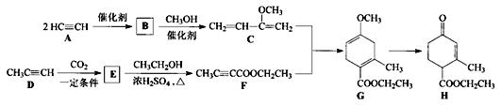

(1)A→B为加成反应，则B的结构简式是_________；B→C的反应类型是_____。

(2)H中含有的官能团名称是________；F的名称（系统命名）是_______。

(3)E→F的化学方程式是___________________。

(4)TMOB是H的同分异构体，具有下列结构特征：①核磁共振氢谱除苯环吸收峰外仅有1个吸收峰；②存在甲氧基(CH3O—)。TMOB的结构简式是__________________。

(5)下列说法正确的是。

a．A能和HCl反应得到聚氯乙烯的单体 b．D和F中均含有2个π键

c．1molG完全燃烧生成7molH2O d．H能发生加成、取代反应

27.（14分）

LiPF6是锂离子电池中广泛应用的电解质。某工厂用LiF、PCl5为原料，低温反应制备LiPF6，其流程如下：

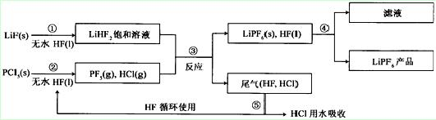

已知：HCl的沸点是﹣85.0℃屯，HF的沸点是19.5℃。

(1)第①步反应中无水HF的作用是_______、_______。反应设备不能用玻璃材质的原因是______________________（用化学方程式表示）。无水HF有腐蚀性和毒性，工厂安全手册提示：如果不小心将HF沾到皮肤上，可立即用2%的___________溶液冲洗。

(2)该流程需在无水条件下进行，第③步反应中PF5极易水解，其产物为两种酸，写出PF5水解的化学方程式：_______________________________。

(3)第④步分离采用的方法是_________；第⑤步分离尾气中HF、HCl采用的方法是______。

(4)LiPF6产品中通常混有少量LiF。取样品*w*g，测得Li的物质的量为*n*mol，则该样品中LiPF6的物质的量为______mol（用含*w*、*n*的代数式表示）。

28.（14分）

某研究小组为探究弱酸性条件下铁发生电化学腐蚀类型的影响因素，将混合均匀的新制铁粉和碳粉置于锥形瓶底部，塞上瓶塞（如图1）。从胶头滴管中滴人几滴醋酸溶液，同时测量容器中的压强变化。

[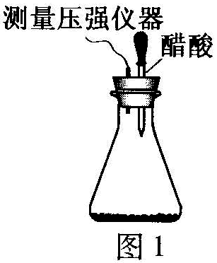](http://www.ks5u.com/)(1)请完成以下实验设计表（表中不要留空格）：

|  |  |  |  |  |
| --- | --- | --- | --- | --- |
| 编号 | 实验目的 | 碳粉／g | 铁粉／g | 醋酸／% |
| ① | 为以下实验作参照 | 0.5 | 2.0 | 90.0 |
| ② | 醋酸浓度的影响 | 0.5 |  | 36.0 |
| ③ |  | 0.2 | 2.0 | 90.0 |

(2)编号①实验测得容器中压强随时间变化如图2。*t*2时，容器中压强明显小于起始压强，其原因是铁发生了_______腐蚀，请在图3中用箭头标出发生该腐蚀时电子流动方向；此时，碳粉表面发生了________（填“氧化”或“还原”）反应，其电极反应式是_____________。

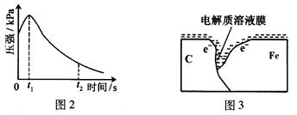

(3)该小组对图2中0~*t*1时压强变大的原因提出了如下假设，请你完成假设二：

假设一：发生析氢腐蚀产生了气体；

假设二：______________；

(4)为验证假设一，某同学设计了检验收集的气体中是否含有H2的方案。请你再设计一个实验方案验证假设一，写出实验步骤和结论。

实验步骤和结论（不要求写具体操作过程）：

**2014年高考（安徽卷）理综化学部分参考答案**

7.C 8.D 9.D 10.A 11.B 12.D 13.C

25（14分）

（1）3 ⅠA 2 1s22s22p63s23p2

（2）

|  |  |  |  |
| --- | --- | --- | --- |
| 第一电离能 | 离子半径 | 熔点 | 酸性 |
| Si < S | O2- > Na+ | NaCl < Si | H2SO4  < HCl O4 |

（3）4CuCl(s)+O2(g)=CuCl2(s)+CuO(s) △H=﹣176.6kJ/mol

（4）

2e‑

2ClO2-+Cl2==ClO2+2Cl-

26（16分）

（1）CH2=CH—C≡CH 加成反应

（2）羰基 碳碳双键 2-丁炔酸乙酯

浓硫酸

△

（3）CH3 C≡CCOOH+CH3CH2OH CH3 C≡CCOO CH2 CH3+H2O

（4）[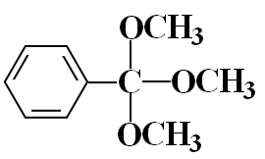](http://www.ks5u.com/)

（5）ad

27（14分）

（1）溶剂 反应物 SiO2+4HF=SiF4↑+2H2O NaHCO3

（2）PF5+3H2O=H3PO4+5HF

（3）过滤 蒸馏

（4）mol

28（14分）（1）

|  |  |  |  |  |
| --- | --- | --- | --- | --- |
| ② |  |  | 2.0 |  |
| ③ | 碳粉质量的影响 |  |  |  |

[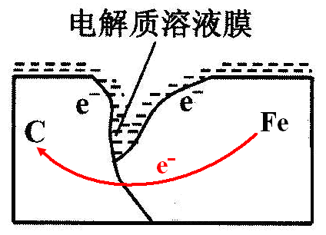](http://www.ks5u.com/)（2）吸氧腐蚀 还原反应 O2+2H2O+4e-=4OH‑

（3）反应放热使锥形瓶内温度升高

（4）

1. 将锥形瓶中反应后的溶液过滤
2. 滤液中滴加几滴KSCN溶液，再滴入几滴新制氯水

若加KSCN溶液不变红，滴入氯水后溶液变红，则证明假设一正确；

若加KSCN溶液不变红，滴入氯水后溶液也不变红，则证明假设一错误；

2**014年安徽高考理综化学试题解析**

**第Ⅰ卷**

7.CO2的资源化利用是解决温室效应的重要途径，以下是在一定条件下用NH3捕获CO2生成重要化工产品三聚氰酸的反应：

NH3+CO2 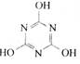 +H2O

下列有关三聚氰酸的说法正确的是

A．分子式为C3H6N3O3  B．分子中既含极性键，又含非极性键

C．属于共价化合物 D．生成该物质的上述反应为中和反应

【答案】C

【解析】三聚氰酸分子式为C3H3N3O3，分子中只含极性键(碳氮极性键、碳氧极性键和氧氢极性键)。氰酸的结构为HO—C≡N，3个氰酸分子发生加成生成三聚氰酸。本题是用NH3捕获CO2在一定条件下生成三聚氰酸，其过程是：NH3先与CO2发生加成反应生成中间产物氨基甲酸H2N—COOH，3个H2N—COOH失去3个水分子生成三聚氰酸。

8.下列有关Fe2(SO4)3溶液的叙述正确的是

A．该溶液中，K+、Fe2+、C6H5OH、Br—可以大量共存

B．和KI溶液反应的离子方程式： Fe3+ +2I—== Fe2+ +I2

C．和Ba(OH)2溶液反应的离子方程式： Fe3+ +SO42—+Ba2+ +3OH—== Fe(OH)3↓+BaSO4↓

D．1 L0.1 mol/L该溶液和足量的Zn充分反应，生成11.2 gFe

【答案】D

【解析】A选项：Fe3+与C6H5OH反应：Fe3++6C6H5OH==[Fe(OC6H5)6]3—+6H+

B选项：正确的离子方程式为2Fe3+ +2I—== 2Fe2+ +I2

C选项：正确的离子方程式为2Fe3+ +3SO42—+3Ba2+ +6OH—== 2Fe(OH)3↓+3BaSO4↓

9.为实现实验目的，依据下表提供的主要仪器，所用试剂合理的是

|  |  |  |  |
| --- | --- | --- | --- |
| 选项 | 实验目的 | 主要仪器 | 试剂 |
| A | 分离Br2和CCl4混合物 | 分液漏斗、烧杯 | Br2和CCl4混合物、蒸馏水 |
| B | 鉴别葡萄糖和蔗糖 | 试管、烧杯、酒精灯 | 葡萄糖溶液、蔗糖溶液、银氨溶液 |
| C | 实验室制取H2 | 试管、带导管的橡皮塞 | 锌粒、稀HNO3 |
| D | 测定NaOH溶液浓度 | 滴定管、锥形瓶、烧杯 | NaOH溶液、0.1000 mol/L盐酸 |

【答案】B

【解析】A选项：Br2和CCl4是两种互溶的液体，Br2和CCl4混合物是溶液，不能通过分液的方法分离。

B选项：葡萄糖是还原性糖(分子中含—CHO)，蔗糖是非还原性糖(分子中不含—CHO)。

C选项：实验室制取H2的试剂通常是用锌粒和稀盐酸或稀硫酸，不是稀硝酸。锌与稀硝酸反应反应通常不能得到H2，而是低价氮的化合物或氮单质。

D选项：缺少酸碱指示剂。

10.臭氧是理想的烟气脱硝试剂，其反应为：2NO2(g)+O3(g) N2O5 (g)+O2(g)，若反应在恒容密闭容器中进行，下列由该反应相关图像作出的判断准确的是

|  |  |  |  |
| --- | --- | --- | --- |
| A | B | C | D |
|  |  |  |  |
| 升高温度，平衡常数减小 | 0～3s内，反应速率为：*v*(NO2)=0.2 mol/L | *t*1时仅加入催化剂，平衡正向移动 | 达平衡时，仅改变*x*则*x*为*c*(O2) |

【答案】A

【解析】A选项：该反应是放热反应，温度升高，平衡逆向移动，平衡常数减小。

B选项：0～3s内，反应速率为：*v*(NO2)=0.2 mol/(L·s)

C 选项：加入催化剂，反应速率同等程度加快，平衡不移动。

D选项：NO2转化率增大的措施(其它条件不变)有：增大*c*(O3)、加压(缩小容器容积)、降温、分离出O2或N2O5。

11.室温下，下列溶液中粒子浓度关系正确的是

A．Na2S溶液：*c*(Na+)＞*c*(HS—)＞*c*(OH—)＞*c*(H2S)

B．Na2C2O4溶液：*c*(OH—) ==*c*(H+)+*c*(HC2O4—) + 2*c*(H2C2O4)

C．Na2CO3溶液：*c*(Na+) +*c*(H+)==2*c*(CO32—)+*c*(OH—)

D．CH3COONa和CaCl2混合溶液：*c*(Na+) +*c*(Ca2+)==*c*(CH3COO—)+ *c*(CH3COOH)+2*c*(Cl—)

【答案】B

【解析】A选项：Na2S两级水解，则*c*(Na+)＞*c*(OH—)＞*c*(HS—)＞*c*(H2S)。

B选项：*c*(OH—) ==*c*(H+)+*c*(HC2O4—) + 2*c*(H2C2O4)是Na2C2O4溶液的质子守恒式。

C选项：Na2CO3溶液的电荷守恒式为*c*(Na+) +*c*(H+)==2*c*(CO32—)+*c*(OH—)+*c*(HCO3—)

D选项：CH3COONa和CaCl2混合溶液电荷守恒式为*c*(Na+) +2*c*(Ca2+)+ *c*(H+)==*c*(CH3COO—)+ *c*(OH—)+*c*(Cl—)；CH3COONa和CaCl2混合溶液中有*c*(Na+) ==*c*(CH3COO—)+ *c*(CH3COOH)和2*c*(Ca2+)==*c*(Cl—)，两式相加得：*c*(Na+) +2*c*(Ca2+)==*c*(CH3COO—)+ *c*(CH3COOH)+ *c*(Cl—)。

12.中学化学中很多“规律”都有其适用范围，下列根据有关“规律”推出的结论正确的是

|  |  |  |
| --- | --- | --- |
| 选项 | 规律 | 结论 |
| A | 较强酸制取较弱酸 | 次氯酸溶液无法制取盐酸 |
| B | 反应物浓度越大，反应速率越快 | 常温下，相同的铝片中分别加入足量的浓、稀硝酸，浓硝酸中铝片先溶解完 |
| C | 结构和组成相似的物质，沸点随相对分子质量增大而升高 | NH3沸点低于PH3 |
| D | 溶解度小的沉淀易向溶解度更小的沉淀转化 | ZnS沉淀中滴加CuSO4溶液可以得到CuS沉淀 |

【答案】D

【解析】A 选项：HClO见光分解生成盐酸或发生如下反应也生成盐酸：

2HClO+HCHO=CO2↑+2H++2Cl—+H2O

B选项：常温下，Al在浓硝酸中钝化。

C选项：NH3分子间存在氢键，分子间作用力较大，沸点比PH3高。

D选项：因为*K*sp(ZnS)＞*K*sp(CuS)，能发生如下反应：ZnS(s)+Cu2+(aq)== CuS(s)+ Zn2+(aq)。

13.室温下，在0.2 mol/LAl2(SO4)3溶液中，逐滴加入1.0 mol/LNaOH溶液，实验测得溶液pH随NaOH溶液体积变化曲线如下图，下列有关说法正确的是

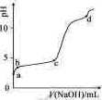

A．a点时，溶液呈酸性的原因是Al3+水解，离子方程式为：Al3+ +3OH—== Al(OH)3↓

B．a～b段，溶液pH增大，Al3+浓度不变

C．b～c段，加入的OH—主要用于生成Al(OH)3沉淀

D．d点时，Al(OH)3沉淀开始溶解

【答案】C

【解析】A选项：a点时，溶液呈酸性的原因是Al3+水解，其离子方程式为：Al3+ +3H2O Al(OH)3+3H+。

B选项：溶液pH增大，Al3+浓度减小。

D选项：d点之前的“平缓线”的拐点处Al(OH)3就开始溶解了，d点之后Al(OH)3基本溶解完，此后溶液pH的增大是加入NaOH溶液所引起的。

**第Ⅱ卷**

25.（14分）Na、Cu、O、Si、S、Cl是常见的六种元素。

（1）Na位于元素周期表第_____周期第_____族；S的基态原子核外有____个未成对电子；Si的基态原子核外电子排布式为____________________。

（2）用“＞”或“＜”填空：

|  |  |  |  |
| --- | --- | --- | --- |
| 第一电离能 | 离子半径 | 熔点 | 酸性 |
| Si_______S | O2—_______Na+ | NaCl______Si | H2SO4______HClO4 |

（3）CuCl(s)与O2反应生成CuCl2(s)和一种黑色固体。在25、101kPa下，已知该反应每消耗1 mol CuCl(s)，放热44.4 kJ，该反应的热化学方程式是___________________________。

（4）ClO2常用于水的净化，工业上可用Cl2氧化NaClO2溶液制取ClO2。写出该反应的离子方程式，并标出电子转移的方向和数目____________________________________。

【答案】（1）三 IA 2 1s22s22p63s23p2

（2）

|  |  |  |  |
| --- | --- | --- | --- |
| ＜ | ＞ | ＜ | ＜ |

（3）4CuCl(s)+O2(g)==2CuCl2(s)+2CuO(s) △*H*=—177.6 kJ/mol

（4） 2e—

2ClO2— + Cl2==ClO2+2Cl—

26.（16分）

Hagemann酯(H)是一种合成多环化合物的中间体，可由下列路线合成(部分反应条件略去)：

G

OCH3

CH3

COOCH2CH3

O

CH3

COOCH2CH3

2CH≡CH

CH3C≡CH

OCH3

CH2=CH—C=CH2

CH3C≡CCOOCH2CH3

催化剂

A

B

C

D

E

CH3OH

催化剂

CO2

一定条件

CH3CH2OH

浓H2SO4

F

H

（1）A → B为加成反应，则B的结构简式是______________；B C的反应类型是_____。

（2）H中含有的官能团名称是____________；F的名称(系统命名)__________________。

（3）E → F的化学方程式是__________________________________________________。

（4）TMOB是H的同分异构体，具有下列结构特征：①核磁共振氢谱除苯环吸收峰外仅有1个吸收峰；②存在甲氧基(CH3O—)。TMOB的结构简式是____________________。

（5）下列说法正确的是________________。

a.A能和HCl反应得到聚氯乙烯的单体 b.D和F中均含有2个π键

c.1 mol G 完全燃烧生成7 molH2O d.H能发生加成、取代反应

【答案】（16分）（1）CH2=CH—C≡CH 加成

（2）碳碳双键 羰基 酯基 2-丁炔酸乙酯

浓H2SO4

△

（3）CH3C≡CCOOH+CH3CH2OHCH3C≡CCOOCH2CH3+H2O

（4） OCH3

—C—OCH3

OCH3 （5）ad

【解析】合成路线中涉及了多个加成反应：

A B：

催化剂

2CH≡CH CH2=CH—C≡CH

B C：

OCH3

CH2=CH—C=CH2

催化剂

CH2=CH—C≡CH+ CH3OH

D E：

一定条件

CH3C≡CH+O=C=O CH3C≡C—COOH

E F是酯化反应。C和F生成 G是烯炔加成成环(环加成)：

OCH3

CH3

COOCH2CH3

CH3CH2COO CH2

C C—OCH3

C CH

CH3 CH2

G H是在HI作用下先生成烯醇，烯醇重排生成H：

OCH3

CH3

COOCH2CH3

O

CH3

COOCH2CH3

HI

无水乙醚

OH

CH3

COOCH2CH3

分子重排

第（4）题H分子中有10个碳原子3个氧原子不饱和度Ω=4，而TMOB分子中含有苯环(Ω=4)且核磁共振氢谱只有1个吸收峰就是CH3O—中氢的吸收峰，除去苯环的6个碳原子，还有4个碳原子和3个氧原子，所以HMOB分子中还含有3个—OCH3。HMOB的结构：

OCH3

—C—OCH3

OCH3

第（5）题b选项：F分子中含1个—C≡C—和1个酯基，分子中含3个π键。

c选项：G的分子式为C11H16O3即完全燃烧生成8 mol H2O。

27.（14分）

LiPF6是锂离子电池中广泛应用的电解质。某工厂用LiF、PCl5为原料，低温反应制备LiPF6，其流程如下：

LiF(s)

LiHF2

饱和溶液

滤液

LiPF6产品

PCl5(s)

PF5(g)、HCl(g)

LiPF6(s)、HF(l)

尾气(HF，HCl)

①

无水HF(l)

②

无水HF(l)

③

反应

④

HF循环使用

⑤

HCl用水吸收

已知：HCl的沸点是—85.0℃，HF的沸点是19.5℃。

（1）第①步反应中无水HF的作用是____________、_____________。反应设备不能用玻璃材质的原因是________________（用化学方程式表示）。无水HF有腐蚀性和毒性，工厂安全手册提示：如果不小心将HF沾到皮肤上，可立即用2%的_______溶液冲洗。

（2）该流程需在无水条件下进行，第③步反应中PF5极易水解，其产物为两种酸，写出PF5水解的化学方程式：________________________________________。

（3）第④步分离采用的方法是_______；第⑤步分离尾气中HF、HCl采用的方法是____

________。

（4）LiPF6产品中通常混有少量LiF。取样品*w* g，测得Li的物质的量为*n* mol，则该样品中LiPF6的物质的量为_______mol(用含*w*、*n*的代数式表示)。

【答案】(14分)

（1）反应物 溶剂 SiO2+4HF==SiF4↑+2H2O NaHCO3

（2）PF5+4H2O==H3PO4+5HF

（3）过滤 冷凝

（4）(*w*—26*n*)/126

【解析】题给的生产流程除了用水吸收HCl外，其它流程均是在非水状态下进行的。因此LiHF2的饱和溶液是LiF(s)溶于无水HF(l)中所得到的溶液，这里无水HF(l)不仅是反应物而且是溶剂。分离LiPF6(s)和HF(l)的混合物最佳方法应是蒸馏，但第④步题给分离后的“滤液”暗示分离的方法是过滤，第⑤步分离尾气中HF、HCl应是根据其沸点通过冷却液化分离出HF，然后用水吸收HCl。

（4）根据质量守恒，有：152 g·mol—1*n*(LiPF6)＋26 g·mol—1*n*(LiF)==*w* g

根据Li守恒，有：*n*(LiPF6)＋*n*(LiF)==*n* mol

解得：*n*(LiPF6)=(*w*—26*n*)/126

28.（14分）

某研究小组为探究弱酸性条件下铁发生电化学腐蚀类型的影响因素，将混合均匀的新制铁粉和碳粉置于锥形瓶底部，塞上瓶塞(如图1)。从胶头滴管中滴入几滴醋酸溶液，同时测量容器中压强变化。

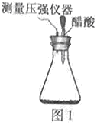

（1）请完成以下实验设计表(表中不要留空格)：

|  |  |  |  |  |
| --- | --- | --- | --- | --- |
| 编号 | 实验目的 | 碳粉/g | 铁粉/g | 醋酸/% |
| ① | 为以下实验作参考 | 0.5 | 2.0 | 90 |
| ② | 醋酸浓度的影响 | 0.5 |  | 36 |
| ③ |  | 0.2 | 2.0 | 90 |

（2）编号①实验测得容器中压强随时间变化如图2。*t*2时，容器中压强明显小于起始压强，其原因是铁发生了_______腐蚀，请在图3中用箭头标出发生该腐蚀时电子流动方向；此时，碳粉表面发生了_________（填“氧化”或“还原”）反应，其电极反应式是_____________________________。

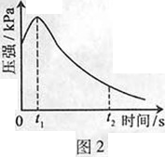 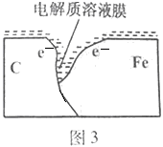

（3）该小组对图2中0～*t*1时压强变大的原因提出了如下假设，请你完成假设二：

假设一：发生析氢腐蚀产生了气体；

假设二：______________________；

……

（4）为验证假设一，某同学设计了检验收集的气体中是否含有H2的方案。请你再设计一个实验方案验证假设一，写出实验步骤和结论。

实验步骤和结论(不要求写具体操作过程)

【答案】（1）

|  |  |  |  |  |
| --- | --- | --- | --- | --- |
| 编号 | 实验目的 | 碳粉/g | 铁粉/g | 醋酸/% |
| ② |  |  | 2.0 |  |
| ③ | 碳粉含量的影响 |  |  |  |

（2）吸氧

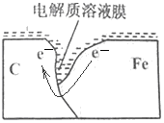

还原 2H2O+O2+4e—==4OH—

（3）反应放热，温度升高

（4）

实验步骤和结论(不要求写具体操作过程)

1.药品用量和操作同编号①实验(多孔橡皮塞增加带止水夹的进、出导管)；

2.通入氩气排净瓶内空气；

3.滴入醋酸溶液，同时测量瓶内压强变化(也可测温度变化、检验Fe2+等)。

若瓶内压强增大，假设一成立。否则假设一不成立。

**2014年理综化学试题第Ⅱ卷答案**

25.（14分）

（1）三 IA 2 1s22s22p63s23p2

（2）

|  |  |  |  |
| --- | --- | --- | --- |
| ＜ | ＞ | ＜ | ＜ |

（3）4CuCl(s)+O2(g)==2CuCl2(s)+2CuO(s) △*H*=—177.6 kJ/mol

（4） 2e—

2ClO2— + Cl2==ClO2+2Cl—

26.（16分）

（1）CH2=CH—C≡CH 加成

（2）碳碳双键 羰基 酯基 2-丁炔酸乙酯

浓H2SO4

△

（3）CH3C≡CCOOH+CH3CH2OHCH3C≡CCOOCH2CH3+H2O

（4） OCH3

—C—OCH3

OCH3

（5）ad

27.(14分)

（1）反应物 溶剂 SiO2+4HF==SiF4↑+2H2O NaHCO3

（2）PF5+4H2O==H3PO4+5HF

（3）过滤 冷凝

（4）(*w*—26*n*)/126

28.(14分)

（1）

|  |  |  |  |  |
| --- | --- | --- | --- | --- |
| 编号 | 实验目的 | 碳粉/g | 铁粉/g | 醋酸/% |
| ② |  |  | 2.0 |  |
| ③ | 碳粉含量的影响 |  |  |  |

（2）吸氧



还原 2H2O+O2+4e—==4OH—

（3）反应放热，温度升高

（4）

实验步骤和结论(不要求写具体操作过程)

1.药品用量和操作同编号①实验(多孔橡皮塞增加带止水夹的进、出导管)；

2.通入氩气排净瓶内空气；

3.滴入醋酸溶液，同时测量瓶内压强变化(也可测温度变化、检验Fe2+等)。

若瓶内压强增大，假设一成立。否则假设一不成立。